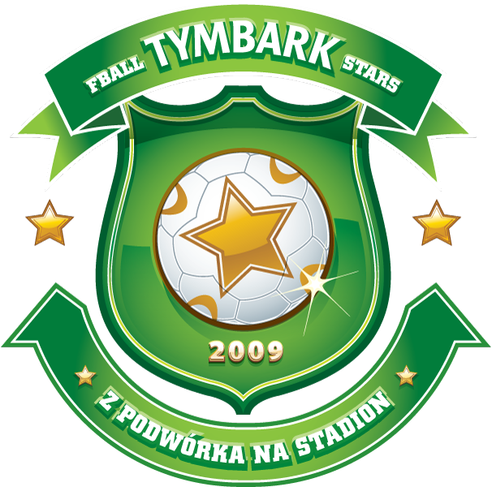

Rozpoczęły się zapisy do kolejnej, już IX edycji Turnieju Piłki Nożnej „Z podwórka na stadion o Puchar Tymbarku”. To największe w Polsce rozgrywki dla dziesięciolatków i młodszych dzieci, w których corocznie bierze udział kilkadziesiąt tysięcy zawodników z całego kraju. Tegoroczną nagrodą główną są: Puchar Tymbarku oraz wyjazd na stadion Realu Madryt – Santiago Bernabeu. Każda drużyna, która zagra w Turnieju otrzyma piłkę.

Rozpoczęła się IX edycja Turnieju Piłki Nożnej „Z podwórka na stadion o Puchar Tymbarku”. Jest to największa impreza sportowa w naszym kraju przeznaczona dla dzieci do lat 10. O skali popularności Turnieju świadczy rosnąca liczba uczestniczących w nim zawodników. W 2007 roku w rozgrywkach wzięło udział 16 tysięcy dzieci, a rok później było ich już ponad 23 tysiące. Patronat honorowy nad IX edycją Turnieju, objęli: Leo Beenhakker – Trener Reprezentacji Polski, UEFA – Program Grassroots, Ministerstwo Edukacji Narodowej oraz Ministerstwo Sportu i Turystyki.

Wyszukiwanie zdolnych piłkarzy

Organizatorem Turnieju jest Polski Związek Piłki Nożnej, a sponsorem głównym - Tymbark. Ich wspólnym celem jest ułatwienie młodym zawodnikom rozwoju sportowego oraz wyłanianie największych piłkarskich indywidualności. Oprócz wielu przyjemnych wspomnień, młodzi piłkarze i piłkarki zdobywają również cenne doświadczenia, które na pewno zaprocentują w przyszłości. Dla najzdolniejszych zawodników uczestnictwo w Turnieju może być pierwszym krokiem do reprezentacji Polski, a nawet najlepszych europejskich klubów. W poprzednich edycjach Turnieju, zauważono wiele piłkarskich talentów.
Jak wielokrotnie mówił Leo Beenhakker, w Polsce nie brakuje zdolnej piłkarskiej młodzieży. Ze zdaniem selekcjonera reprezentacji Polski zgadza się Dariusz Czech, prezes firmy Tymbark - sponsora Turnieju: „Mali piłkarze mają wspaniałe umiejętności, ambicję, wielkie serce do gry i do walki o każdą piłkę. Jeśli tylko będą rozwijać te cechy, to za kilka lat możemy być spokojni o naszą reprezentację narodową”.
Wyszukiwaniem najlepiej rokujących zawodników, startujących w turniejowych rozgrywkach, będą się zajmować profesjonaliści – sędziowie i trenerzy. Podczas finałów wojewódzkich będą oni wybierać najbardziej utalentowanych młodych piłkarzy, którzy wejdą w skład reprezentacji danego województwa.
Dodatkowo dla potrzeb Turnieju został powołany specjalny Sztab Szkoleniowy. W jego skład weszli: Radosław Mroczkowski i Andrzej Zamilski – asystenci Leo Beenhakkera, Stefan Majewski, Michał Globisz i Dariusz Wójtowicz – trenerzy młodzieżowych reprezentacji Polski. Będą oni nie tylko obserwować zawodników podczas rozgrywek, ale także doradzać im oraz ich trenerom. Zadaniem członków Sztabu Szkoleniowego będzie także wyłonienie najlepszych zawodników spośród grających w Wielkim Finale.
Na efekty pracy Sztabu Szkoleniowego bardzo liczy Tomasz Zabielski, koordynator Turnieju z ramienia PZPN - organizatora rozgrywek. Jak powiedział: „Jestem przekonany, że w IX edycji Turnieju, podobnie jak w poprzednich, zobaczymy pasję, emocje i rywalizację w duchu fair play oraz, że uda nam się odkryć wielkie piłkarskie indywidualności”.

Zgłoszenia drużyn do 24 kwietnia

Termin rejestracji drużyn do Turnieju upływa dnia 24 kwietnia b.r. Trenerzy lub nauczyciele w-f mogą zgłaszać dwunastoosobowe zespoły dziewcząt lub chłopców, wysyłając formularz zgłoszenia przez Internet (dostępny na stronie www.zpodworkanastadion.pl lub www.uks.info.pl), pocztą tradycyjną do działu UKS przy PZPN, ul. Miodowa 1, 00-080 Warszawa lub faksem na numer (22) 625-38-86.

Z podwórka na stadion… Realu Madryt!

Rozgrywki w ramach IX edycji Turnieju rozpoczynają się wkrótce po zakończeniu zapisów. Każda zgłoszona drużyna, która weźmie udział w Turnieju, otrzyma w prezencie piłkę.
Młodzi piłkarze zmierzą się najpierw na etapie gminnym i powiatowym. Drużyny, które wyjdą zwycięsko z tej rywalizacji, zagrają w 16 finałach wojewódzkich. Najlepsze drużyny z poszczególnych województw wyjadą na cztery dwunastodniowe obozy szkoleniowe, podczas których pod okiem członków Sztabu Szkoleniowego będą doskonalić swoje umiejętności i rywalizować o awans do Wielkiego Finału. Ogólnopolski Finał Turnieju o Puchar Tymbarku zostanie rozegrany w dniach 4-6 września. O zwycięstwo będzie walczyć 16 najlepszych drużyn (po 8 zespołów chłopców i dziewczynek).
Zakończenie Wielkiego Finału nie oznacza końca turniejowych emocji. Zwycięzcy Turnieju będą mogli cieszyć się zdobyciem Pucharu Tymbarku oraz fantastyczną nagrodą główną. Zgodnie z tradycją jest nią wyjazd na jeden z największych europejskich stadionów, na którym dzieci obejrzą mecz sławnej drużyny piłkarskiej. Rok temu młodzi zawodnicy ze zwycięskich drużyn mogli podziwiać reprezentację Anglii grającą z Kazachstanem na legendarnym stadionie Wembley. Dwa lata temu nagroda była równie atrakcyjna – wizyta na Camp Nou i obserwowanie w akcji FC Barcelona, czołowego klubu Europy.
W tym roku nagrodą główną, o którą zagra każda drużyna startująca w IX edycji Turnieju „Z podwórka na stadion o Puchar Tymbarku”, jest wyjazd do Hiszpanii na wspaniały stadion Realu Madryt - Santiago Bernabeu. Dodatkowo dziewczynki i chłopcy ze zwycięskich drużyn rozegrają mecze ze swoimi hiszpańskimi rówieśnikami. Jak powiedział Dariusz Czech: „Trudno sobie wyobrazić bardziej inspirującą nagrodę dla początkujących piłkarzy”. Jego opinię podziela Tomasz Zabielski, mówiąc, że: „O takiej nagrodzie marzą tysiące małych piłkarzy na całym świecie!”.

Organizatorem Turnieju jest Polski Związek Piłki Nożnej, a sponsorem głównym - Tymbark.

Patronat honorowy nad Turniejem objęli: Leo Beenhakker – Trener Reprezentacji Polski, UEFA – Program Grassroots, Ministerstwo Edukacji Narodowej, Ministerstwo Sportu i Turystyki.

Patronat medialny nad Turniejem objęli: Dziennik Polska, Piłka Nożna, Przegląd Sportowy, Giga Sport, Polska Dziennik Łódzki, Polska Dziennik Bałtycki, Polska Gazeta Krakowska, Polska Gazeta Wrocławska, Polska Dziennik Zachodni, Polska Głos Wielkopolski, Polska Kurier Lubelski, www.interia.pl, www.wiadomosci24.pl; www.naszemiasto.pl; www.wychowaniefizyczne.pl, www.interklasa.pl.

Partnerem Turnieju jest firma Cobi.

Szczegółowe informacje o Turnieju znajdują się na stronach:
www.zpodworkanastadion.pl oraz www.uks.info.pl

